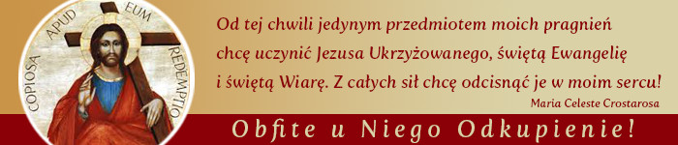
Dzień czwarty, poniedziałek 10 lipca
Kanon: Obfite Odkupienie Twoje, daj nam dziś, o Panie, daj.
„Odkupienie niesie w sobie całą pełnię objawienia miłosierdzia”, a szczytem Odkupienia jest Maryja, nierozdzielnie włączona w to dzieło.
Zatrzymujemy się i dziś Panie przed twym Krzyżem, aby pamiętać „ o Twoich godzinach bolesnych na krzyżu, gdy "przepasany" byłeś cierpieniem duszy i ciała. Z miłości do nas, dla zbawienia drogich Ci dusz, dałeś swoje życie. Pragniemy zatrzymać się pod krzyżem, aby zebrać Twoją Krew i ofiarować ją Ojcu za wszystkich grzeszników”.
Słowo trzecie
Niewiasto, oto syn twój, oto Matka twoja (J19, 26)
Maryja, jako Matka dała Jezusowi krew i pierwsza otarła krew z Jego ciała, zdana jedynie na wolę Ojca i bezgranicznie Mu oddana. Teraz w momencie śmierci, przyszła ta godzina, kiedy Matce wolno znowu było być z Jezusem. Oczy Twoje jeszcze raz spoczywają na Matce, której niczego nie oszczędziłeś. Cała Twoja udręka nie odsunęła w cień czułości, która na tej ziemi łączy Syna z Jego Matką. Ale Maryja nie stała tam, pod krzyżem z samotną boleścią matki, której zabijają syna. Ona stała tam w naszym imieniu. Stała jako Matka wszystkich żyjących. Za nas ofiarowała Syna. W naszym imieniu wyrzekła swoje „Niech mi się stanie” na śmierć Pana. Byłą tam pod krzyżem, Kościołem, pokoleniem dzieci Ewy. I dlatego dając tę Matkę uczniowi miłości, dałeś nam wszystkim swoją Matkę.
O Dziewico Przeczysta, Matko mojego Umiłowanego, Bożego Słowa! Duch Święty dał ci Bożego Syna, a On - Syn miłości Boga Ojca i zarazem twój, przez łaskę zrodził na krzyżu tyle dzieci, ile jest dusz wybranych.
Ty, Matko pełna miłości, wytrwale oczekujesz bolesnych narodzin, Syna miłości w nas, pragnąc widzieć nas odrodzonymi do łaski przez Jego cierpienie i ożywionymi przez Jego śmierć.
Ukrzyżowana Boża Matko, wierna dusza - oblubienica dotrzymuje Ci towarzystwa; ona także razem z twoim Synem i swym umiłowanym Bogiem, duchowo ukrzyżowana, stoi nieruchoma u stóp krzyża swojego Oblubieńca i wpatruje się w Jego ból. W milczeniu, jednym czystym spojrzeniem kontemplacji, przez wiarę, wyjawia Mu swoje gorące pragnienia - spraw, abym odrodziła się w Duchu Świętym i abym zadając śmieć staremu człowiekowi, ukrzyżowała moje ciało w twoim.

